En la Ciudad de San Luis Potosí, Capital del Estado del mismo nombre, siendo las 13:25 trece horas con veinticinco minutos del día Treinta y uno de Agosto del año dos mil veinte, vía videoconferencia, de manera remota, en la fecha y hora señalada para que tenga verificativo la Segunda Sesión Solemne de Cabildo del año 2020, de la Administración Municipal para el periodo 2018-2021, da inicio estando presentes: El Mtro. Francisco Xavier Nava Palacios, Presidente Municipal, los CC. Regidores: Dulce Karina Benavides Ávila; Alfredo Lujambio Cataño; Nadia Michelle Viera Hernández; Christian Iván Azuara Azuara; Verónica Rodríguez Hernández; Jaime Uriel Waldo Luna; María Verónica Campillo Salazar; Juan Antonio Salas Herrera; Ana Rosa Pineda Guel; Eloy Franklin Sarabia; Lidia Karina Zavala Rodríguez; Juan Daniel González Ayala; Frida Fernanda Rosas Zárate; Armando Navarro Tapia; Alma Mireya Cerino Zapata; y los Síndicos Víctor José Ángel Saldaña; y Alicia Nayeli Vázquez Martínez, todos ellos integrantes del H. Ayuntamiento de la Capital para el trienio 2018-2021. De igual manera, se encuentra presente el Secretario General del H. Ayuntamiento, Lic. Sebastián Pérez García y el Tesorero Municipal, Lic. Rodrigo Portilla Díaz. -------------- Instalado el acto, se abre la Sesión bajo el siguiente:--
----------------------- Orden del Día ----------------------
I.- Lista de Asistencia;-----------------------------------
II.- Declaración de validez de la Sesión;-------------------
III.-Entrega y exposición del Tercer Informe Semestral de Actividades de la Coordinación Municipal de Derechos Humanos, a cargo de su titular, Lic. Olga Liliana Palacios Pérez, al Cabildo de San Luis Potosí. --------
IV.- Clausura de la Sesión.---------------------------------
-- Como punto I del Orden del Día.- En uso de la palabra, el Secretario General del H. Ayuntamiento, señala lo siguiente:

“Buenas tardes, bienvenidos todos a esta Sesión vía videoconferencia, de manera remota, la cual se lleva a cabo en concordancia con el esquema estratégico dispuesto por este H. Ayuntamiento Municipal, a fin de garantizar la salud y evitar la propagación del COVID-19, propiciando con este tipo de medidas condiciones que posibiliten un sano distanciamiento social, dada las actuales circunstancias sanitarias del mundo y en las cuales San Luis Potosí, no es la excepción. ----------------------------------------------
-- Quiero pedirles a los miembros de este Honorable Cuerpo Colegiado, que mantengan activo su teléfono celular, para que en caso de que ocurra cualquier interferencia o desperfecto a sus líneas telefónicas, directamente la Dirección de Innovación Tecnológica, reactive la comunicación y la sesión se mantendrá en espera hasta en tanto sea reactivada su conexión.-------------------------- -- Al mismo tiempo les quiero comunicar que esta Sesión Solemne se está transmitiendo vía Facebook y una vez que concluya esta Sesión, este enlace será subido inmediatamente a la página del Ayuntamiento www.sanluis.gob.mx. para que sea consultado y difundido por todos los Potosinos y las Potosinas.--------------------------------------------------
-- Continúa con el uso de la voz, el Secretario General, para informar al Presidente Municipal, Mtro. Francisco Xavier Nava Palacios, que se encuentran presentes en la videoconferencia 15 quince Regidores y 2 dos Síndicos; por lo que se encuentra reunido el quórum legal que señalan los artículos 25 de la Ley Orgánica del Municipio Libre de San Luis Potosí y 20 del Reglamento Interno, para celebrar la Segunda Sesión Solemne de Cabildo del año 2020.-------------
-- Como punto II del Orden del Día.- Declaración de validez de la Sesión.- En uso de la voz, el Presidente Municipal, Mtro. Francisco Xavier Nava Palacios, señala que en virtud de encontrarse reunido el quórum legal que establecen los artículos 25 de la Ley Orgánica del Municipio Libre de San Luis Potosí, así como 20 y 46 del Reglamento Interno, declara legalmente instalada la Segunda Sesión Solemne de Cabildo, siendo por tanto, válidos los acuerdos que en ésta se tomen.----------------------------------------------------- Como III punto del Orden del Día.- Entrega y exposición del Tercer Informe Semestral de Actividades de la Coordinación Municipal de Derechos Humanos, a cargo de su titular, Lic. Olga Liliana Palacios Pérez, al H. Cabildo de San Luis Potosí. En uso de la voz, el Secretario General, señala: “Para desahogar el tercer punto del orden del día hago de su conocimiento que el artículo 88 BIS, último párrafo, de la Ley Orgánica del Municipio Libre del Estado de San Luis Potosí, ordena que, quien ocupe la titularidad de la Coordinación de Derechos Humanos, rendirá ante el Cabildo, un informe semestral de actividades, en Sesión Solemne. En virtud de lo anterior, cedo el uso de la voz, a la Lic. Olga Liliana Palacios Pérez, titular de la citada Coordinación, con la finalidad de que otorgue cumplimiento a la disposición legal invocada. Adelante Coordinadora”. En uso de la voz, la Lic. Olga Liliana Palacios Pérez, da a conocer su Tercer Informe, como sigue: “Muchas gracias por el uso de la voz, primero que nada quiero dar un saludo a quienes integran este Cabildo, por el espacio, pues como lo mandata el artículo 88 BIS de la Ley Orgánica del Municipio Libre de San Luis Potosí, me permito dar lectura a unas palabras que tienen que ver precisamente con este Tercer Informe Semestral de la Coordinación Municipal de Derechos Humanos en San Luis Potosí, S.L.P. Los derechos humanos constituyen parte esencial de la vida de las personas, más en condiciones de riesgo sanitario como lo ha sido la pandemia, generada por el virus Sars-Cov-2 y su enfermedad COVID-19.
Esto, para la Coordinación de Derechos Humanos en el municipio de San Luis Potosí, ha constituido el desafío para redoblar esfuerzos y continuar vigilantes de los riesgos y necesidades de las personas en momentos inéditos.
Lo anterior, nos ha llevado a adaptarnos a las nuevas circunstancias y a replantear las formas en que logramos nuestros objetivos, en búsqueda de explorar e innovar en las vías de comunicación, al aplicar de manera eficaz y eficiente nuestros recursos y así lograr la efectividad de nuestros resultados.
Es por esto que ampliamos los esquemas de tiempo, al participar en el diseño y operación de la Cuadrilla de Sana Distancia a la par de otras áreas, al habilitar una línea telefónica de atención, las 24 horas, los siete días de la semana, al fortalecer vínculos con instituciones, al desarrollar canales interinstitucionales de gestión y atención de grupos y personas vulnerables, mismas que se han sumado al desarrollo de nuestras tareas cotidianas.
Nuestra responsabilidad ha implicado tener en claro que además que cumplir con nuestras atribuciones, impera nuestro compromiso con todas las personas. Un compromiso de reconocer las situaciones que muchas personas ya atravesaban, pero que se han incrementado e intensificado con relación a diversos derechos, como el derecho a la salud, a la información, a la alimentación, entre otros.
Para este organismo municipal de derechos humanos, hoy es más que elemental tener en claro que a pesar de trabajar a la sana distancia, es cuando más tenemos que estar cerca, y en eso estamos.

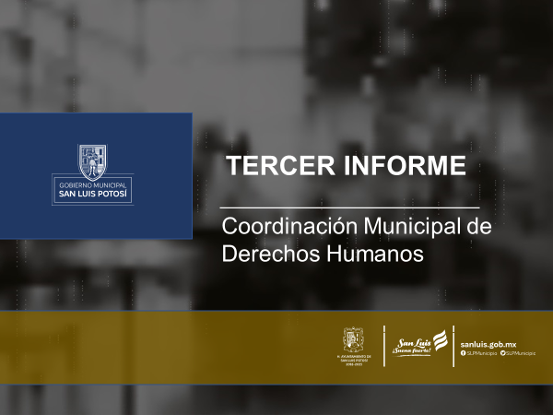

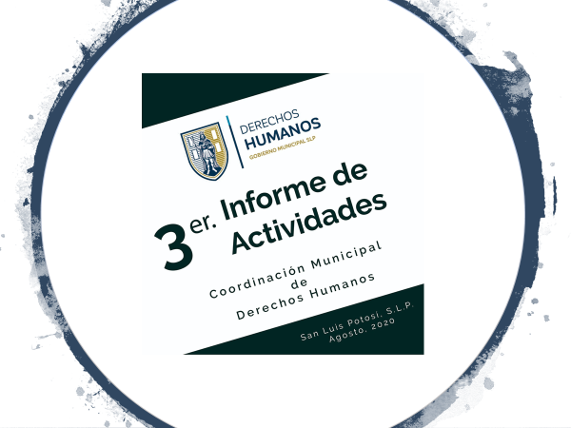

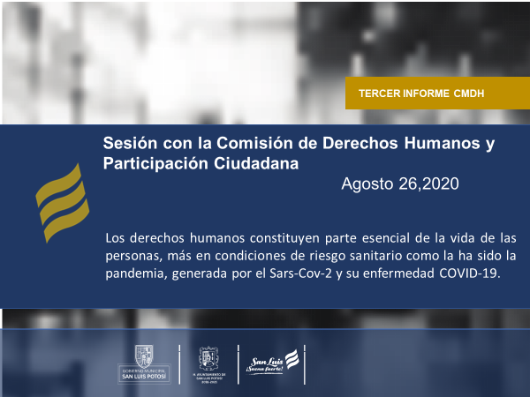

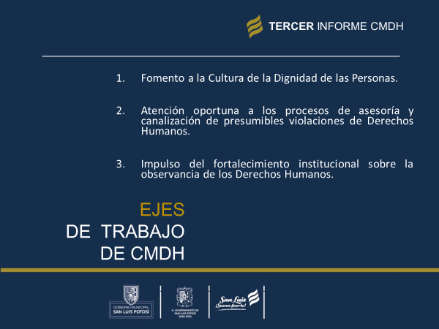

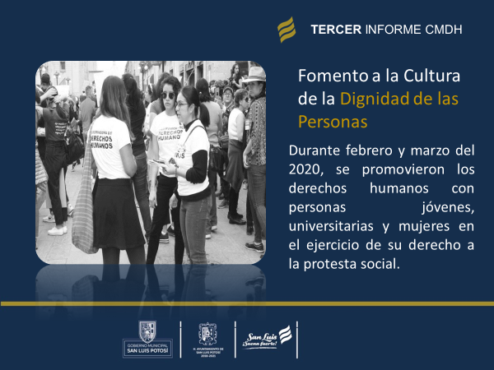

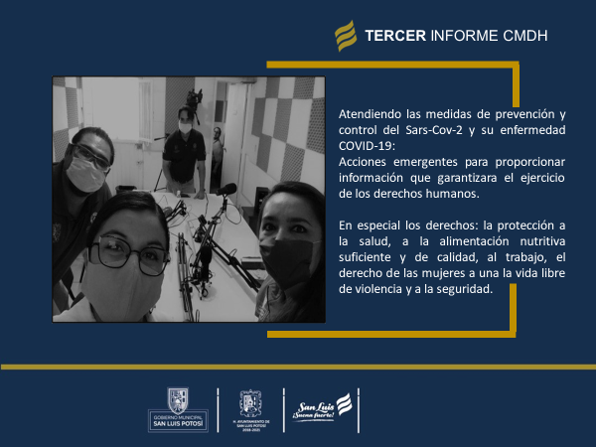

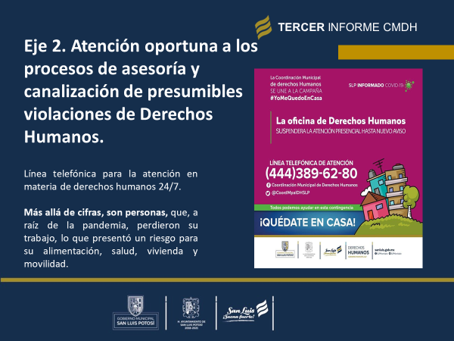

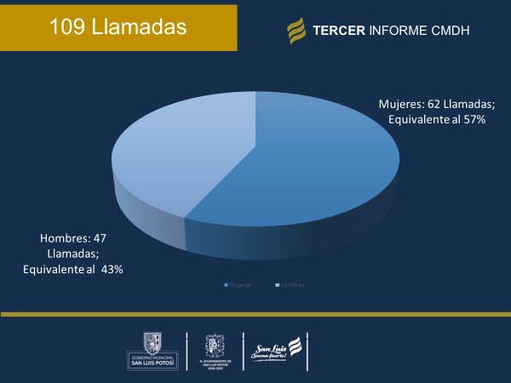

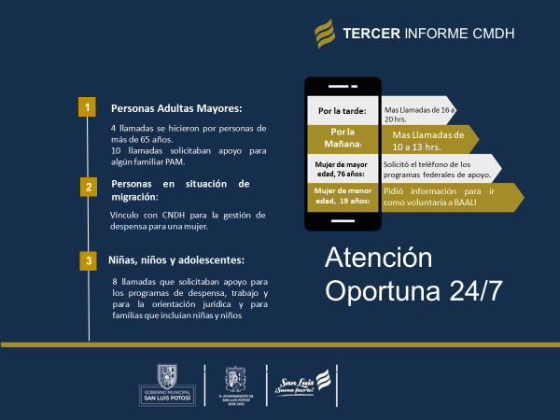

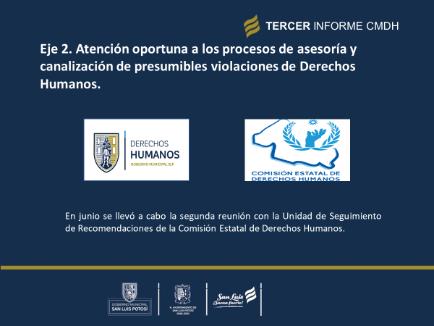

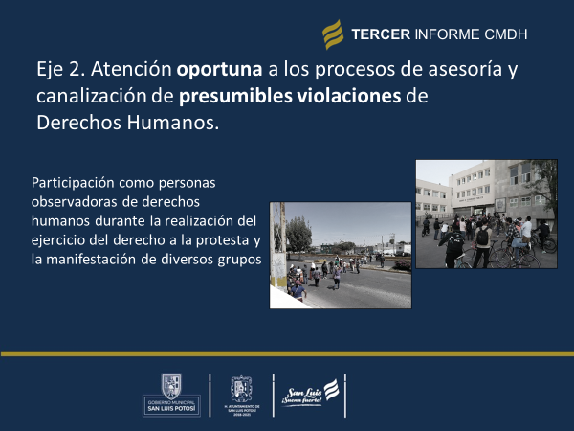

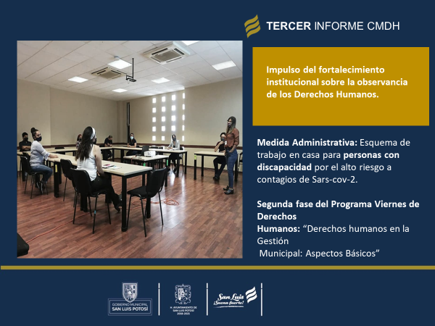

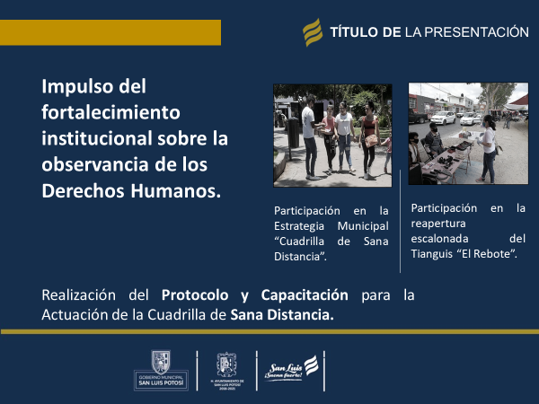

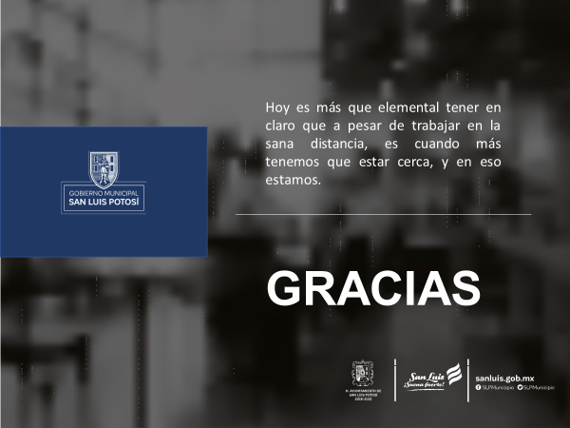

-- Continúa con el uso de la voz, la coordinadora Municipal de Derechos Humanos, Lic. Olga Liliana Palacios Pérez, para señalar lo siguiente: “Como lo decía Santiago Levi, a tiempos inéditos soluciones inéditas, y hay mucho que trabajar, muchísimas gracias”.------------------------------
En uso de la voz, el Secretario General, señala lo siguiente: “Agradecemos a la Coordinadora Municipal de Derechos Humanos, la rendición a detalle de su informe, dando cumplimiento a lo establecido por la Ley. De igual manera, agradecemos a los miembros de esta Mesa Colegiada.
Presidente Municipal, solamente para reiterar, cada uno de ustedes tienen en sus manos el documento del Tercer Informe de Actividades de la Coordinación Municipal de Derechos Humanos, felicitar a la Coordinadora Olga palacios, por el trabajo, y sabemos que estos espacios deben de seguir fortaleciéndose y robusteciéndose a través de su incorporación en todas las dinámicas propuestas, la política pública debe de tener siempre en mente en el momento de su elaboración por supuesto la garantía y el respeto a los derechos humanos y eso me parece que un área como esta que ha agarrado solidez, que está construyéndose por supuesto, que tiene el impulso de las y los integrantes de este Cabildo, me parece que es importante seguir empujando. Las Coordinaciones normalmente en muchos lugares y lo comentábamos hace unos momentos con la Lic. Palacios, no necesariamente reciben el impulso y tienen la fortaleza para poder llevar a cabo sus funciones, en este caso, me parece que se ha venido consolidando y hace falta todavía trabajar en ello y para eso estoy convencido de que todas y todos los integrantes de este Cuerpo Colegiado estamos en ese mismo sentido y en esa misma lógica, muchas gracias Licenciada y felicidades por el Informe que al realizarlo como está establecido en el documento, hay muchísimo trabajo de por medio, es difícil explicarlo en algunos minutos pero sabemos que el trabajo esta ahí y que la coordinación con las distintas áreas es fundamental para poder seguir avanzando en ese tema”.-------------------------------------------------- Como IV punto del Orden del Día.- Clausura: En uso de la voz el Presidente Municipal, Mtro. Francisco Xavier Nava Palacios, declaró clausurada la Segunda Sesión Solemne de Cabildo del Ayuntamiento 2018-2021 siendo las 13:41 trece horas con cuarenta y un minutos del día 31 de agosto del año dos mil veinte.--------------------------------------------- ----------------- Se levanta la Sesión.---------------------

El Presidente Municipal

Mtro. Francisco Xavier Nava Palacios

Los Regidores

C. Dulce Karina Benavides Ávila | C. Alfredo Lujambio Cataño
C. Nadia Michelle Viera Hernández | C. Christian Iván Azuara Azuara
Verónica Rodríguez Hernández | C. Jaime Uriel Waldo Luna

C. María Verónica Campillo Salazar | C. Juan Antonio Salas Herrera
C. Ana Rosa Pineda Guel  C. Lidia Karina Zavala Rodríguez | C. Eloy Franklin Sarabia  C. Juan Daniel González Ayala
C. Frida Fernanda Rosas Zarate | C. Armando Navarro Tapia
C. Alma Mireya Cerino Zapata

Los Síndicos Municipales

Lic. Víctor José Ángel Saldaña | Lic. Alicia Nayeli Vázquez Martínez
Da fe el Secretario General del H. Ayuntamiento

Lic. Sebastián Pérez García

